|  |  |
| --- | --- |
| *s* | L’aquilone |

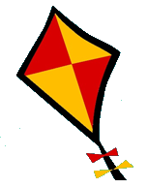

Conosci sicuramente già questo quadrilatero.

E conosci pure il suo nome, si chiama infatti proprio **aquilone**.

1. Disegna in modo preciso 3 aquiloni diversi tra loro.
2. Se dovresti spiegare geometricamente   
   com'è fatto un aquilone,   
   che definizione scriveresti?  
     
   **Aquilone, definizione**: è un quadrilatero ....
3. Gianna dice che le diagonali di un aquilone sono sempre perpendicolari tra loro. Ha ragione? Se si, spiega il perché, se no, trova un controesempio.
4. Ignazio dice che l'area di un aquilone si può calcolare   
   con la formula   
   Che ne pensi di questa formula? È corretta? Se si, spiega il   
   perché, se no, trova la formula corretta.
5. Secondo la tua definizione, un quadrato può essere   
   considerato un aquilone?
6. Un aquilone ha le diagonali di 1,1 m e 80 cm.
   1. Qual è la sua area?
   2. Qual è il suo perimetro?
7. Un aquilone ha i lati misurano 6 e 8 cm.   
   Quanto misura la sua diagonale maggiore?
8. Considera un rettangolo le cui dimensioni sono uguali alle diagonali di un aquilone. Com'è la sua area rispetto a quella dell'aquilone?
9. Un aquilone ha il perimetro di 216 cm, e il lato più lungo è il doppio di quello corto.

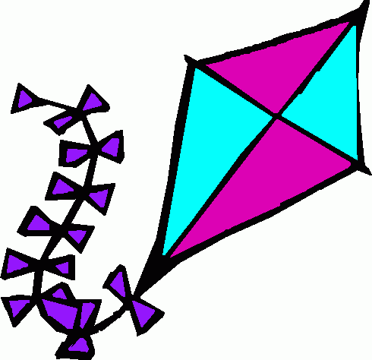

[Questa foto](http://suburbancorrespondent.blogspot.com/2010/03/7-quick-takes-friday-7-questions.html) di Autore sconosciuto è concesso in licenza da [CC BY-NC-ND](https://creativecommons.org/licenses/by-nc-nd/3.0/)

* 1. Quanto sono lunghi i lati?
  2. Quanto è la sua l'area?

1. Inventa un problema sull'aquilone.
2. Considera tutti gli aquiloni con le diagonali di 6 e 9 cm.
   1. Quanti se ne possono costruire?
   2. Quale tra questi ha l'area maggiore?
3. Le figure sono tutte aquiloni: trova la misura   
   degli angoli α, β e γ:

80°

30°

α

a)

β

93°

45°

b)

c)

150°

70°

γ

1. La forma dell'aquilone è adatta al volo. Marco costruisce un "aquilone" a forma di rettangolo. Pensi che volerà senza problemi?
2. Può esistere un aquilone con una diagonale di 1 km e un lato di 1 mm?

